Jaarplan 2021-2022

Aanleiding
Ons schoolplan loopt tot 2020. Daarom zouden we eigenlijk een nieuw schoolplan moeten gaan maken. In verband met een nieuw strategisch beleid van QLIQ Primair is het door de inspectie toegestaan om als school te volstaan met een aanvulling van het schoolplan met een jaarplan, een addendum. Hieronder is het jaarplan toegevoegd met op elk onderwerp een verduidelijking.

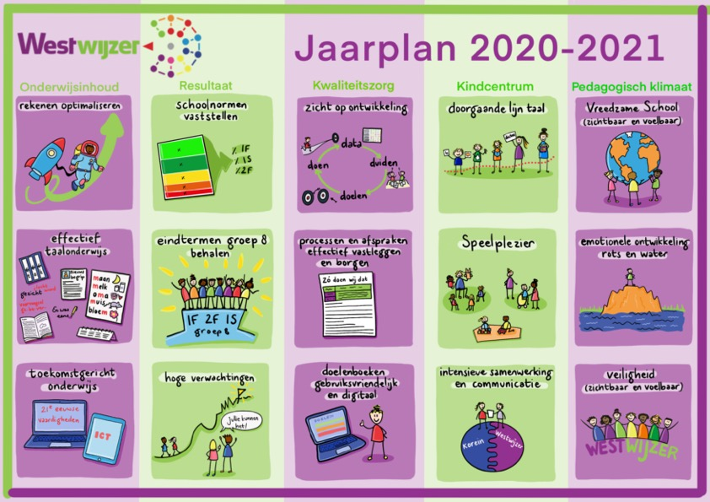

Onderwijsinhoud

Rekenen optimaliseren:
Het rekenonderwijs is bij Westwijzer in ontwikkeling. We hebben de laatste jaren minder goede resultaten. We zijn ook ontevreden over de huidige de methode.
Samen met Cube Consulting analyseren we het onderdeel rekenen en gaan ontwikkelstappen nemen.

Effectief taalonderwijs:
Staal, de methode voor taal, past ons al een jas. Maar we vinden het moeilijk alle niveaus te bedienen. Daarnaast hebben we te maken met het onlineonderwijs. Nu proberen we de voordelen te gebruiken van de coronatijd. Daarom hebben we digitale mogelijkheden toegevoegd. Een echte meerwaarde.

Toekomstgericht onderwijs:
In het verlengde van het onderwerp hierboven zijn we ook hier bezig met verbeteringen. Cloudwise werd gebruikt bij het onlineonderwijs. Maar nu nog steeds. En daarbij hebben we geïnvesteerd in Chromebooks.
Het thematisch werken, toekomstgericht, is nog blijven liggen. We gaan dit het komend schooljaar oppakken.

Resultaat

Schoolnormen vaststellen:
Afgelopen jaar hebben we fictief ons doel gesteld. Dit willen we het komend schooljaar onderbouwd opstellen. We willen kwaliteit.

Eindtermen groep 8:
We staan bekend om onze voorzichtige adviezen Daar willen we het komend schooljaar beter naar gaan kijken. Gericht en kansrijk.

Hoge verwachtingen:
Met het team zijn we in gesprek over hoge verwachtingen. We merken dat we in ons taalgebruik daar nog onvoldoende recht aan doen. Ook de benadering met op niveau toetsen maakt dat we niet eruit kunnen halen wat wel mogelijk zou moeten kunnen zijn. Ook hier verwachtingen naar boven bijstellen.

Kwaliteitszorg

Zicht op ontwikkeling:
We zijn bezig met ons zorgsysteem opnieuw in te richten. We merken dat we kinderen onvoldoende in beeld hebben. Maar dat willen we zeker wel. We worden daarbij belemmerd in het systeem wat we daarvoor gebruiken. Stapje voor stapje maken we vorderingen.
Daarnaast is het van belang ook de schil rond de school goed in te richten en op orde te hebben. Contacten leggen is van groot belang. Daar zijn we nu volop mee bezig.

Processen en afspraken effectief vastleggen en borgen:
We merken dat vanuit de stichting niet altijd helderheid geboden is. Daar heb je op school ook last van. Nu zijn we dit aan het oppakken en daardoor goede afspraken aan het maken.
Vervolgens zullen we die gaan borgen.

Doelenboek gebruiksvriendelijk en digitaal:
Actie die wordt ingezet met het systeem van leerlijnen. Beter passend voor onze school.

Kindcentrum

Doorgaande lijn taal:
We zijn met de taalklas en top klas bezig kinderen verder op weg te helpen in de Nederlandse taal. Met de subsidie voor achterstanden onderwijs hebben we ook iemand ingehuurd om kinderen met NT2 problematieken te ondersteunen.
Met de kinderopvang zijn we aan het kijken de doorgaande lijn van peuters en kleuters duidelijk en helder in te vullen.

Speelplezier:
Daarbij maken we gebruik van Speelplezier, wat we in het afgelopen jaar hebben geïmplementeerd in de groepen 1-2 en 3. Groep 4 zal hier ook bij aansluiten.
De peutergroepen gebruiken deze methodiek ook. Samen optrekken hierin is in ontwikkeling.

Intensieve samenwerking en communicatie:
Hier hebben we het afgelopen schooljaar, ondanks corona een begin mee gemaakt. Dit gaat verder uitgebouwd worden op de werkvloer met processen op elkaar af te stemmen.

Pedagogisch klimaat

Vreedzame school:
We zijn een vreedzame school, maar hebben dat dit schooljaar weer helemaal opgefrist. Met veel nieuwe collega’s is dat ook zeer noodzakelijk. Daarnaast zijn we ook bezig deze manier van aanpak te delen met partners in het Wijkhuis en in de wijk.

Emotionele ontwikkeling rots en water:
We zien dat verschillende groepen moeite hebben met sociale contacten en hoe met elkaar om te gaan op een positieve manier. Het is hen vaak niet aangeleerd. Daarnaast heeft Corona ook niet echt meegewerkt aan de ontwikkeling van emoties. Daarom krijgen groepjes kinderen extra tools voor weerbaarheid.

Veiligheid:
Kinderen hebben veiligheid in de breedste zin van het woord nodig. Dat kunnen en willen we bieden op school. Daarvoor zijn wel voorwaarden nodig en die proberen we te scheppen.
Zowel binnen als buiten de school.

Instemmingsformulier addendum schoolplan

Bij deze verleent de MR de instemming voor het addendum van schoolplan 2016-2020 van Basisschool Westwijzer.

Voorzitter MR Directeur

Naam: Jeffrey de Wit Naam: Monique Klaassen
Datum: Datum: 2-4-2021
Handtekening: Handtekening:

